第二十三届江苏省青少年机器人竞赛
ENJOY AI机器人项目规则-救援先锋（终定版）
（小学组、初中组、高中组）

1、比赛主题
“一方有难，八方支援”，有一种速度叫中国救援，有了险情就有战士救援的身影。遇山开路，遇水搭桥，救人是他们最高的使命，救援的物资从不迟到。在科技力量的赋能下，一支强大的科技救援队，突破人力极限，展开一场时间和生命的赛跑。ENJOY AI 2024赛季主题为“救援先锋”，利用机器人还原消防、高空、医疗等多个救援项目，参赛选手需综合运用巡线、图像识别、编程控制等多项技术，在规定时间内完成救援行动。

2、比赛场地与环境
2.1场地
比赛场地尺寸为2400×2200mm（图1）。场地右下角为出发基地，尺寸为300×300mm。
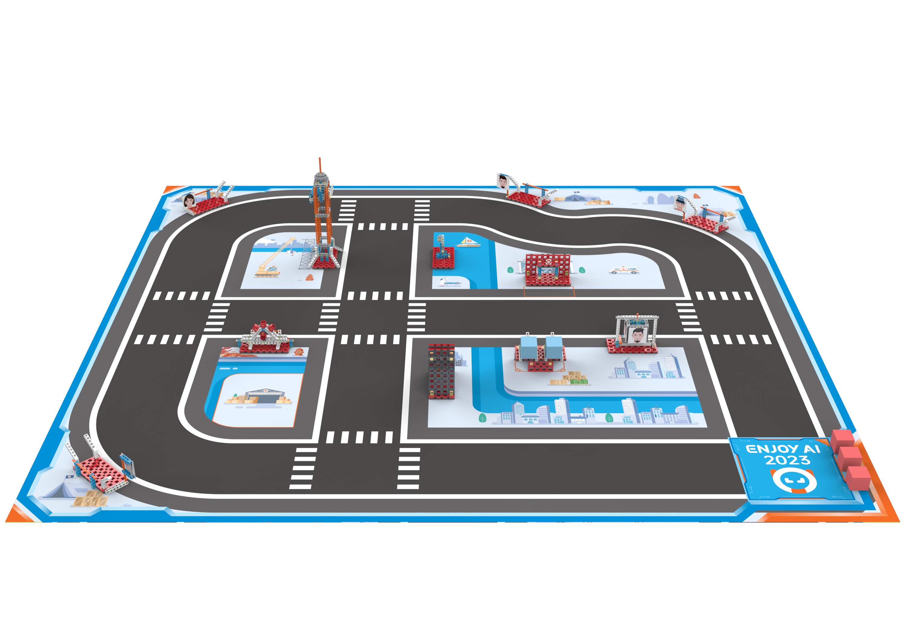

图1比赛场地示意图
2.2比赛环境
机器人比赛环境为冷光源、低照度、无磁场干扰。不过，一般赛场的不确定因素较多，例如，场地表面可能有纹路和不平整，边框上有裂缝，光照条件有变化等等。参赛队在设计机器人时应考虑各种应对措施。

3、比赛任务及评分标准
以下任务只是对某些救援情景的模拟，切勿将它们与真实生活相比。
3.1 坍塌救援
3.1.1 场地道路旁有一处坍塌的房子，有一个人被困其中，如图2所示。
3.1.2 机器人将旁边石板挪开，并救出困在里面的人（脱离任务模型），得50分，如图3。
3.1.3石板在竖直线的左侧。
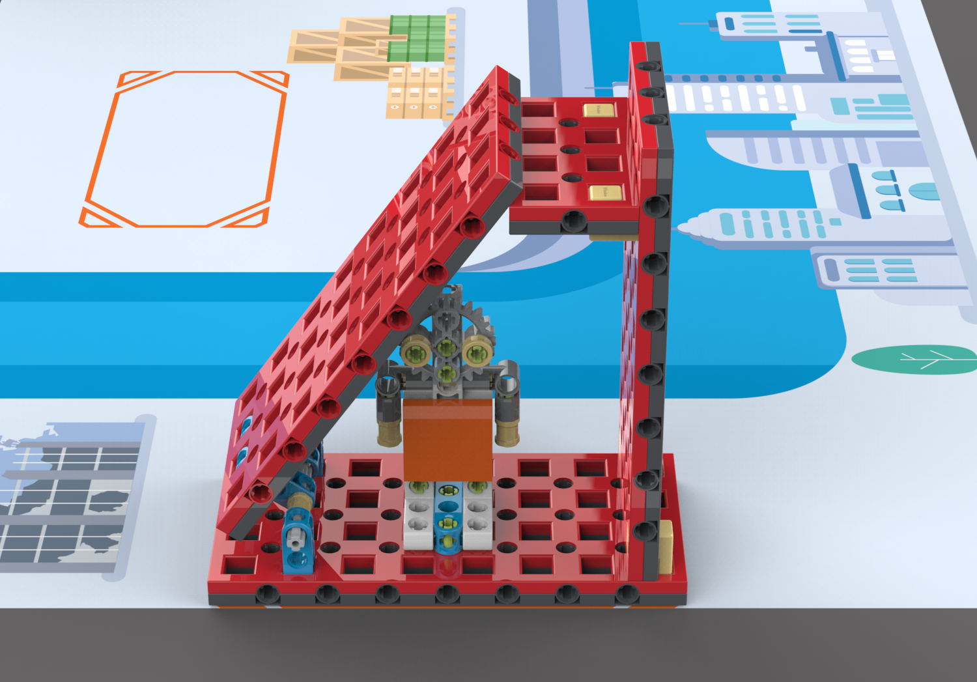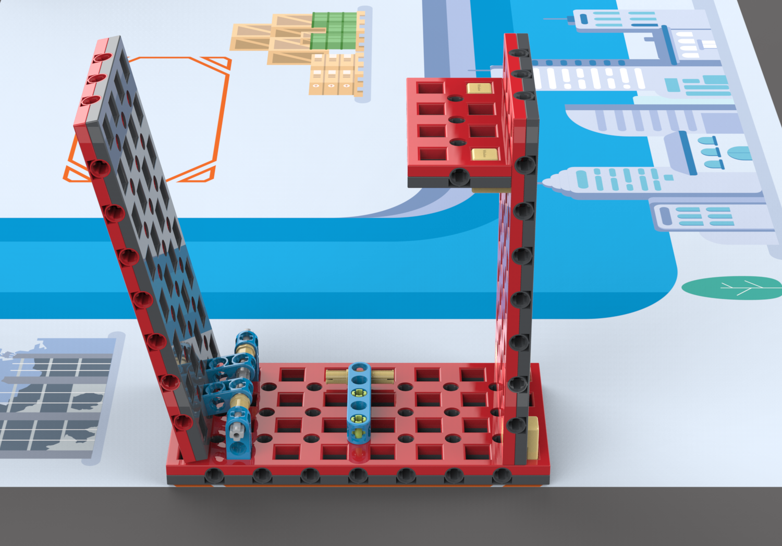
竖线

图2 初始状态 图3 完成状态

3.2 溺水救援
3.2.1 场地道路旁有一水池，有一个人溺水，如图4所示。
3.2.2 机器人将溺水者救出（脱离任务模型），得30分。
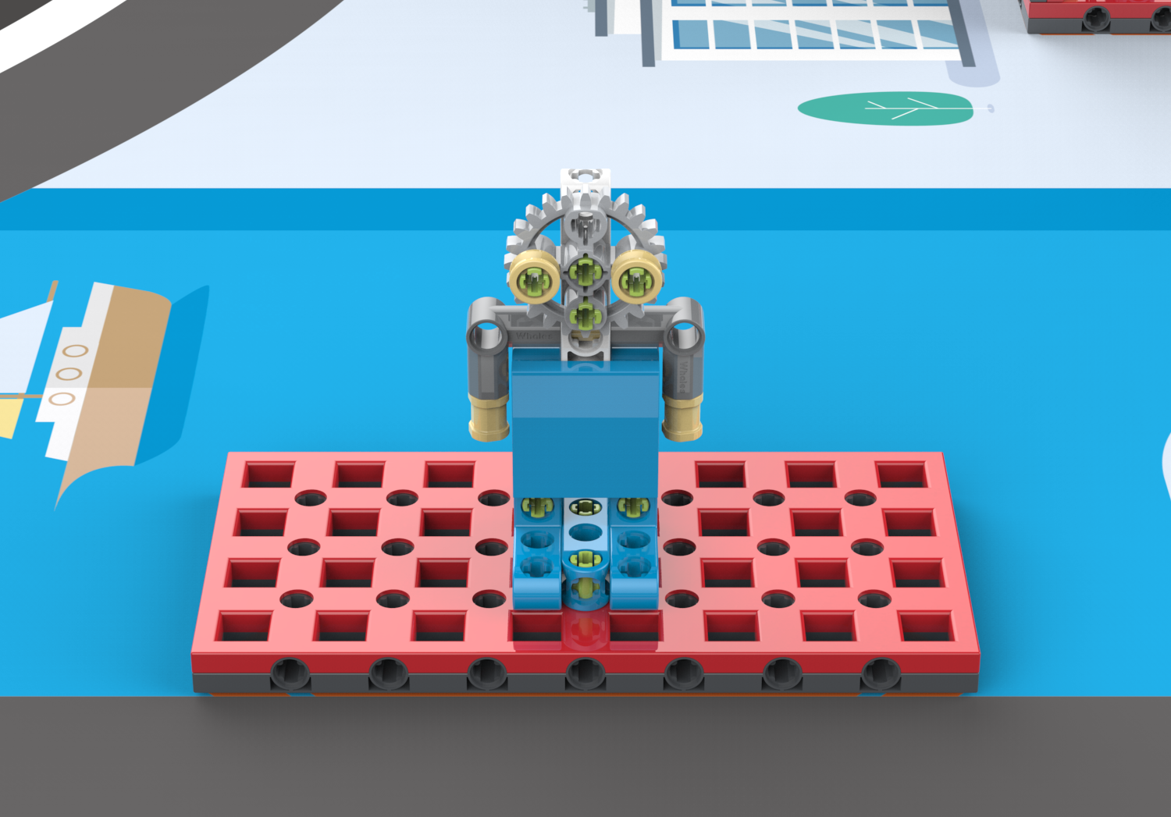

图4 初始状态

3.3 送往医院
3.3.1 场地道路旁有一处医院，如图5所示。
3.3.2 机器人将任务3.1和任务3.2的伤员送往医院前方的方框里（橙色框线），每个放置成功的伤员得30分。
3.3.3伤员垂直投影需全部在方框内（含框线）。

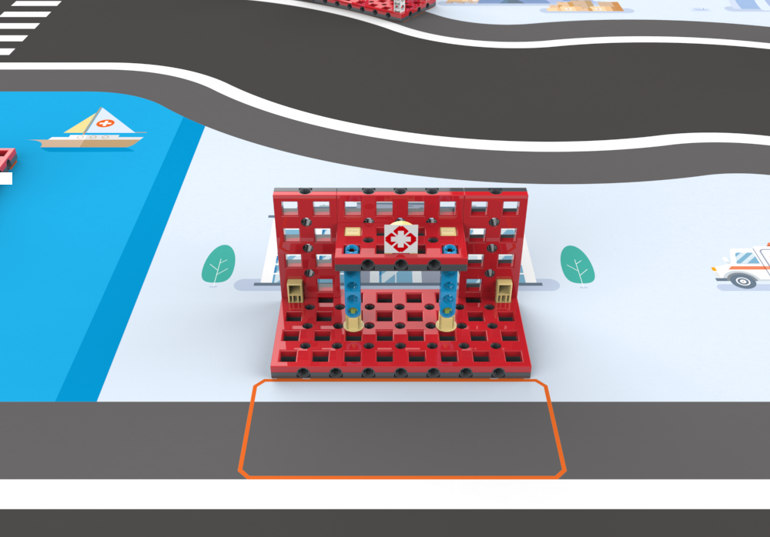

图5 医院
3.4 火灾救援
3.4.1 场地道路旁有一地方发生火灾，如图6所示。
3.4.2 机器人将拉杆拉出，火堆推倒与底板接触，得40分，如图7。
3.4.3 底部110梁与平板接触。
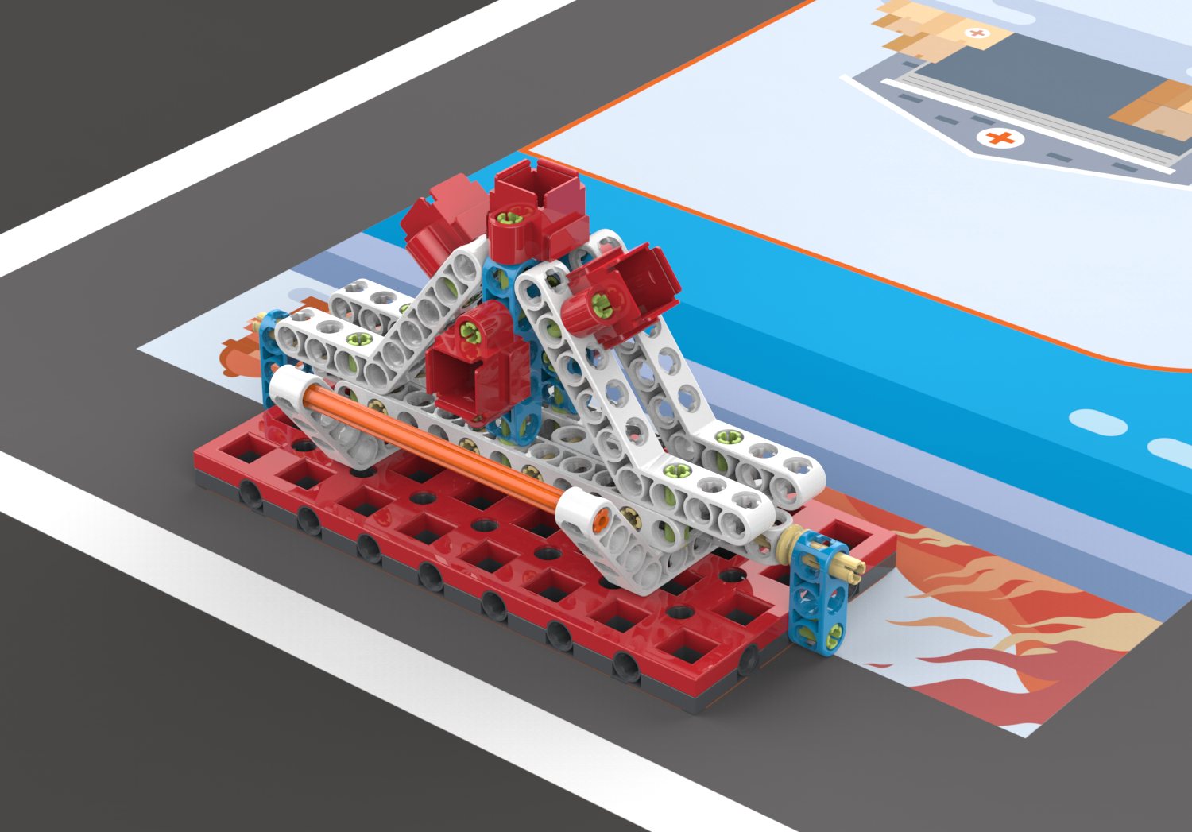

拉杆

图6 初始状态
底部110梁与平板接触

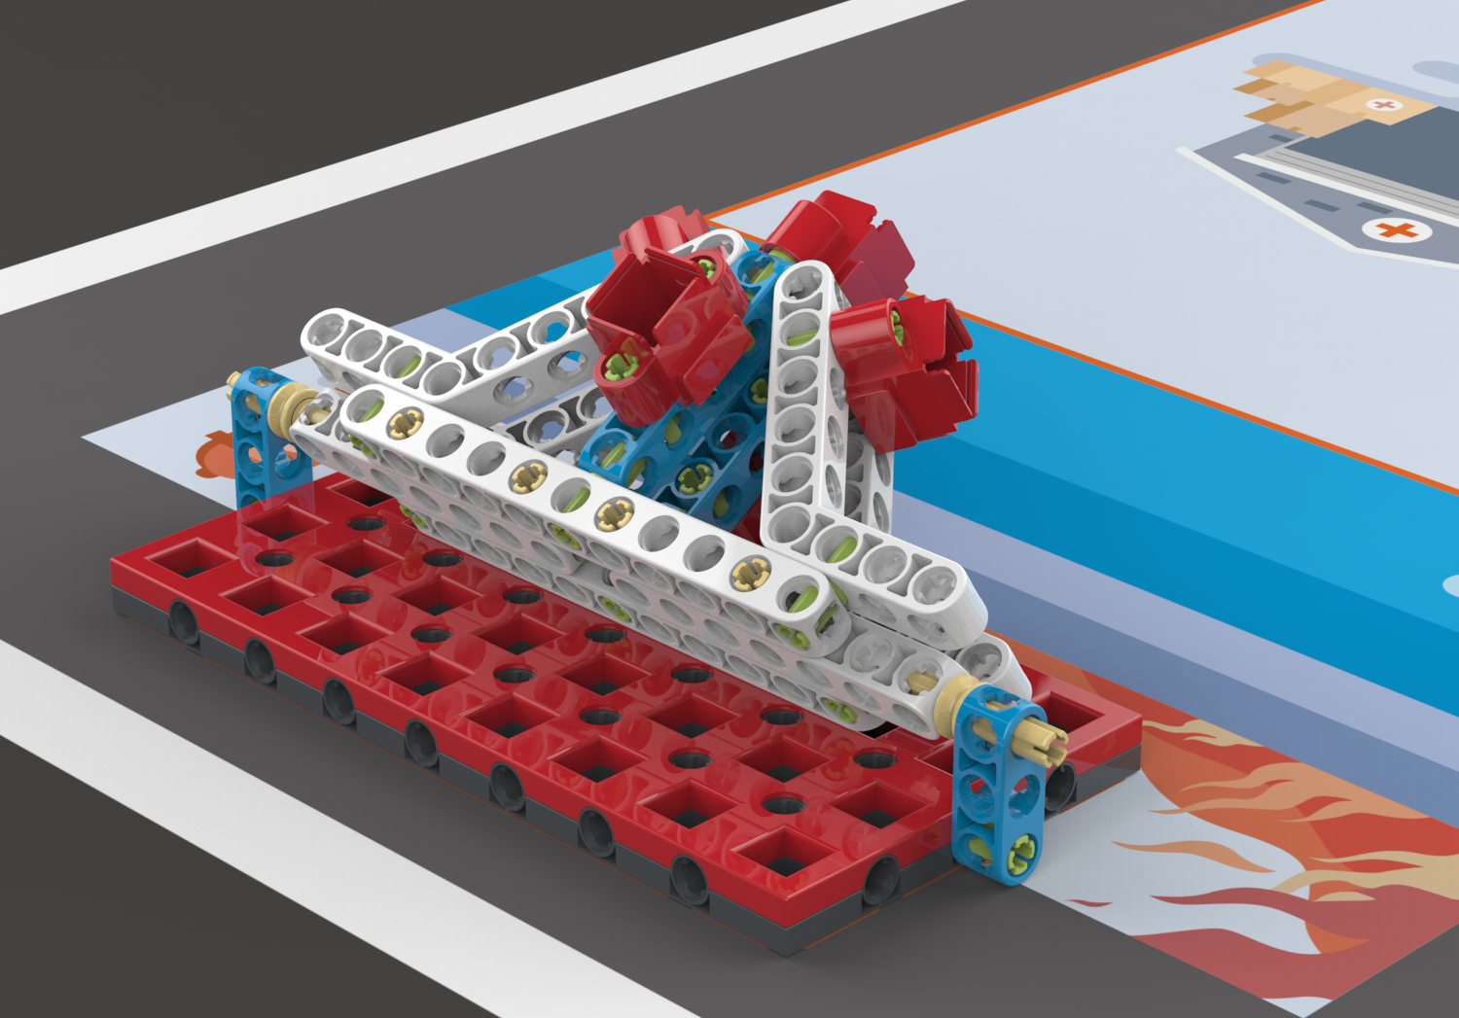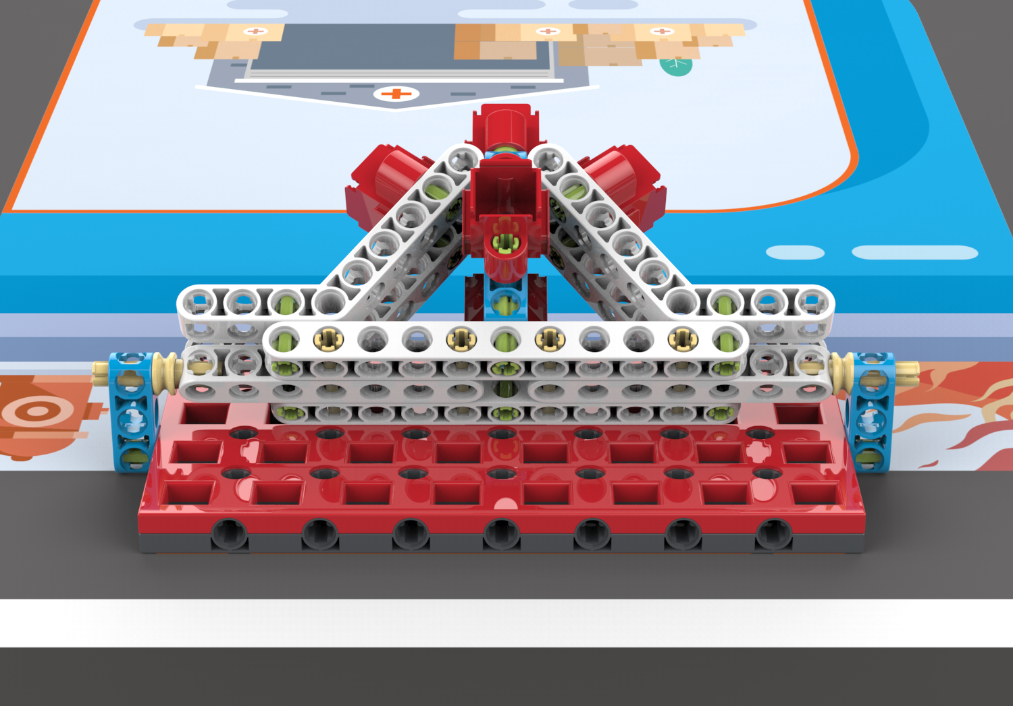

图7 完成状态

3.5 高空救援
3.5.1 场地道路旁有一摩天大楼，大楼发生险情，楼上有一被困人员（直径约4cm小球）如图8所示。
3.5.2 机器人将被困人员带回基地，得60分。
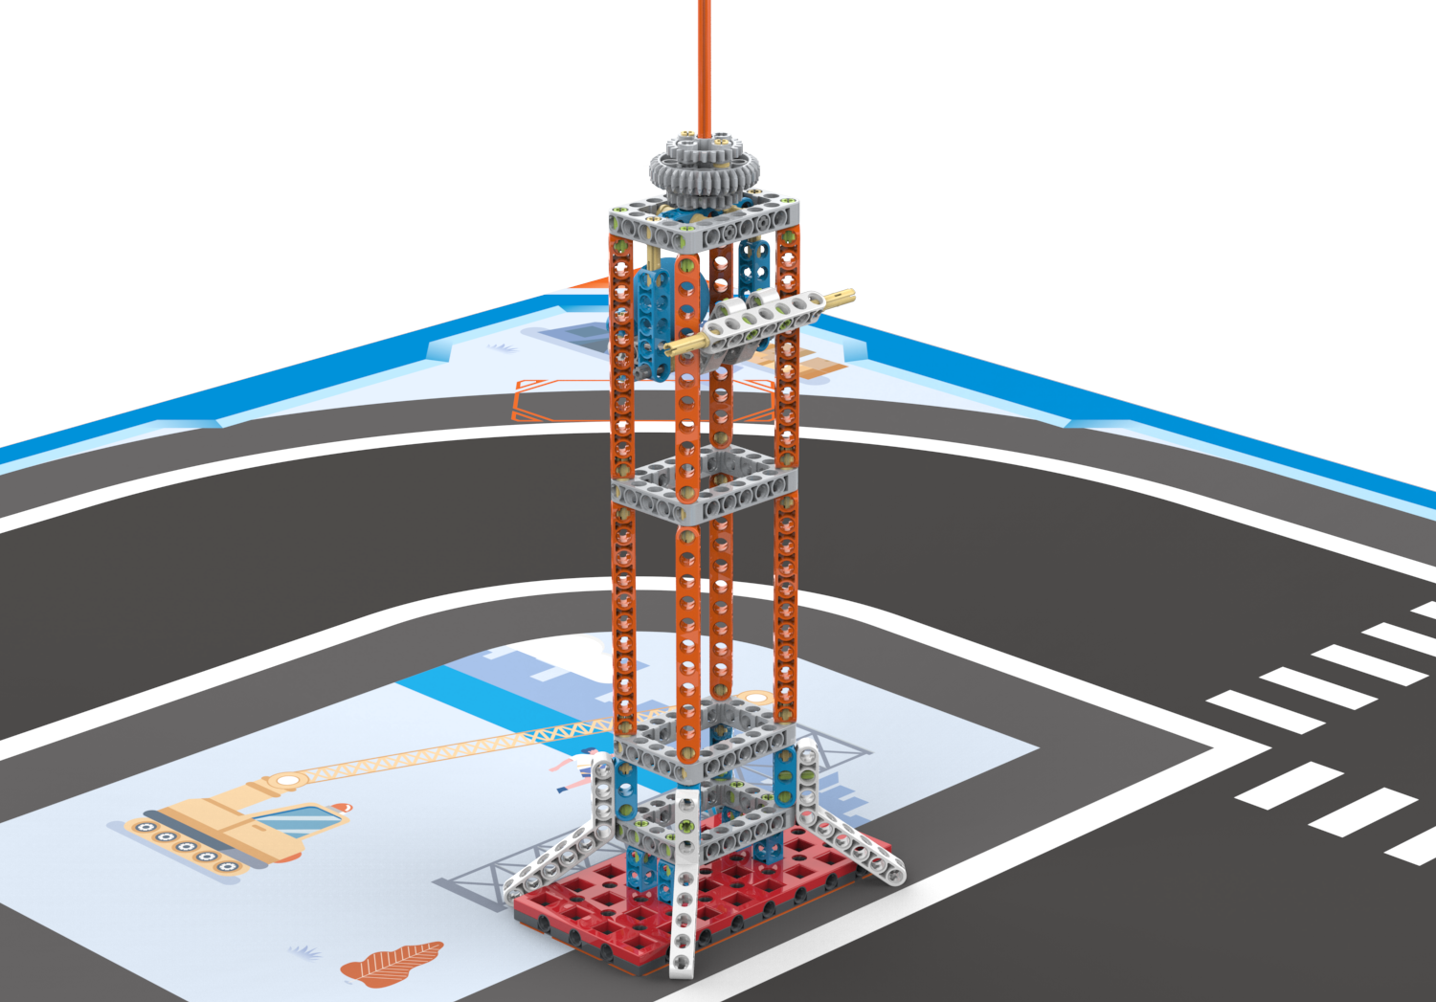
被困人员
图8 初始状态

3.6 修整
3.6.1 场地道路旁有一修整区，如图9所示。
3.6.2 机器人停留在修整区并亮3次绿灯，亮灯次数清晰可见，得40分。
3.6.3 亮灯时，机器人与场地接触的部分必须完全在修整区内。
3.6.4灯必须安装在明显易于观察的地方，且比赛前告诉当值裁判亮灯位置。
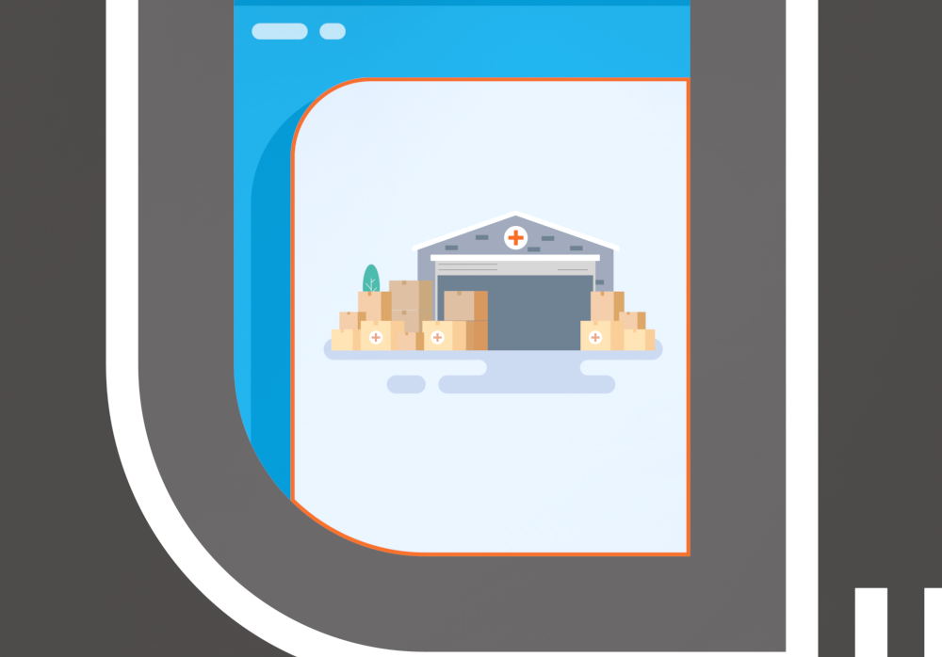

修整区

图9 修整区
修整区

3.7 紧急救援
3.7.1 场地道路旁有一紧急救援提示器，提示需要救助的人员。上面贴有4张带有人脸的图片，4个图片随机摆放，如图10所示。
3.7.2机器人向左拨动拨杆到最左侧启动提示器，提示器旋转直到其自然停止，机器人拨动图片，使得图片所在的面在下方白色梁前，如图11。机器人识别人脸并在模型前亮起和图片相对应次数的红灯（亮灯之前不可回基地），次数清晰可见，得50分。
3.7.3灯光显示器需要安装在显眼位置，便于裁判判罚。

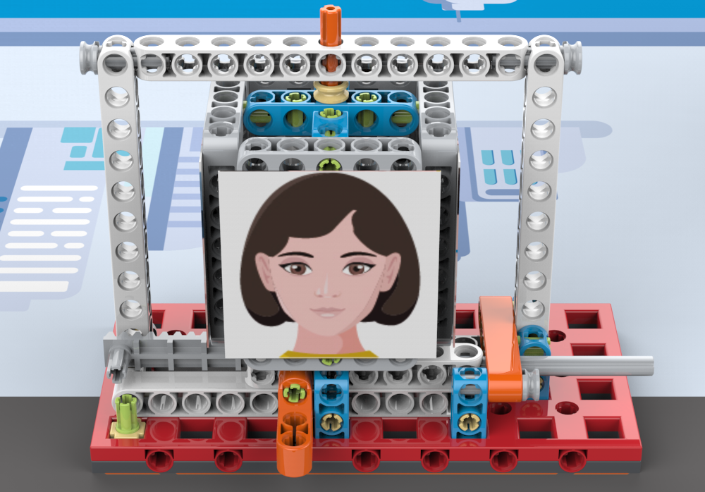
1次
2次
4次
3次
图10 初始位置

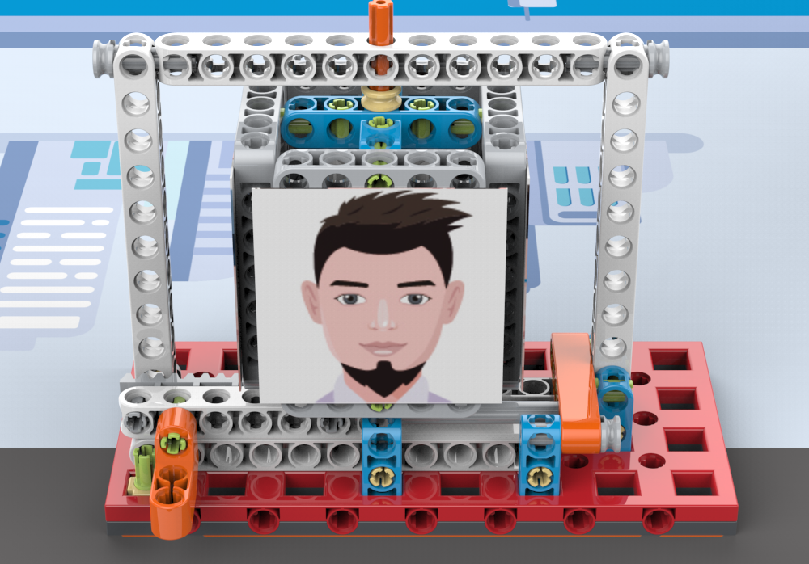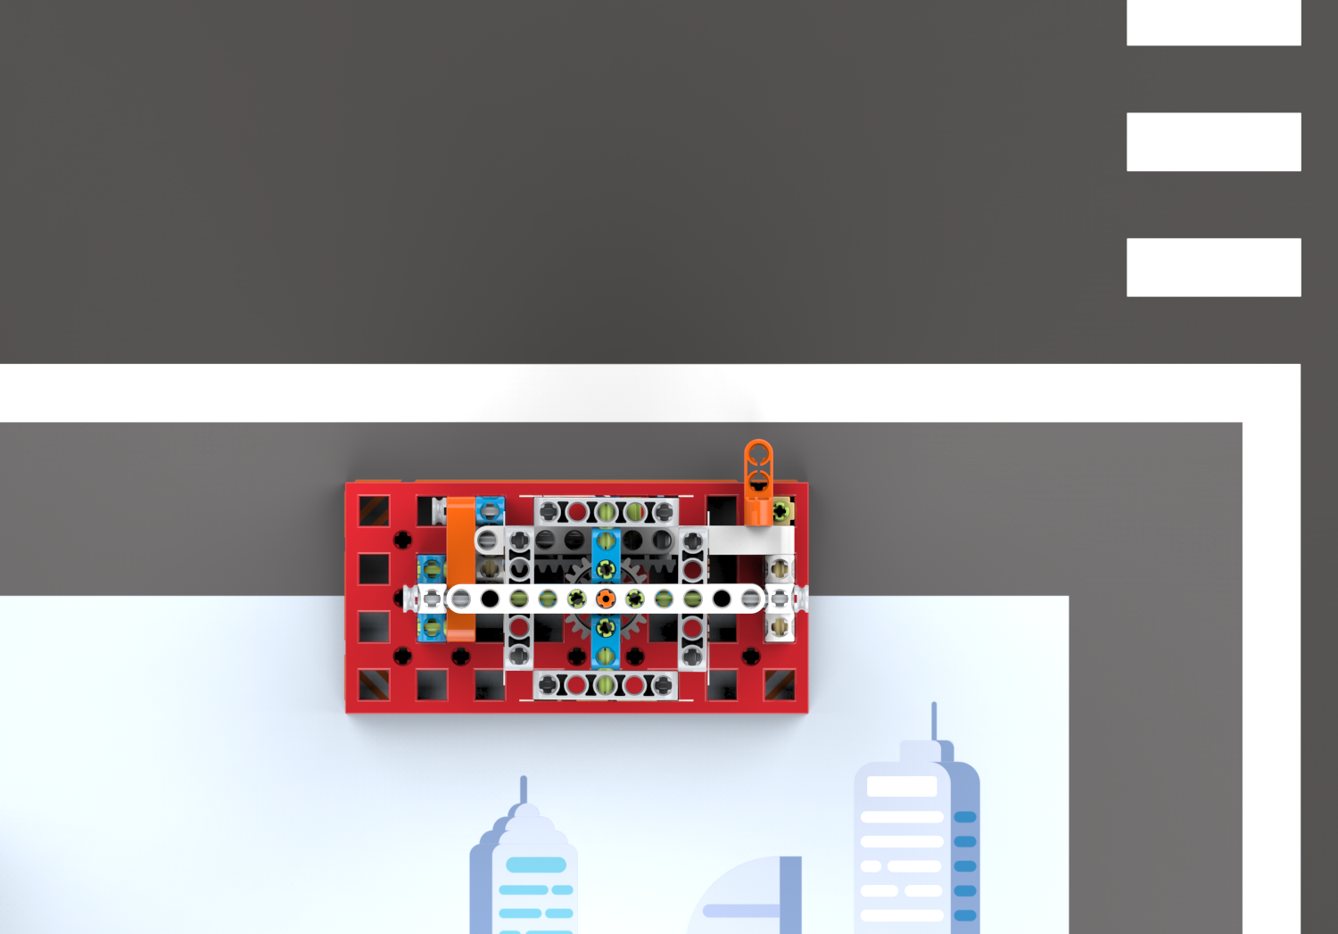
贴图面在下方梁的前面
拨杆位于最左侧
贴图面
图11 完成状态

3.8运送紧急救援物资
3.8.1 在场地提示器附近，放置有2个紧急救援物资（蓝色5cm方块），如图12所示。
3.8.2 机器人完成3.7任务后直接获取紧急救援物资并将其放置到正确的人员安置处，每个方块得40分；如此任务没有与3.7连续（中途回基地）或者获得物资后经过基地，则每个物资放置成功后得10分。
3.8.3物资放置成功的标志是与任务3.7的人像对应，物资在模型上且不与场地接触。
3.8.4 如3.7任务未完成，则此任务也不得分。
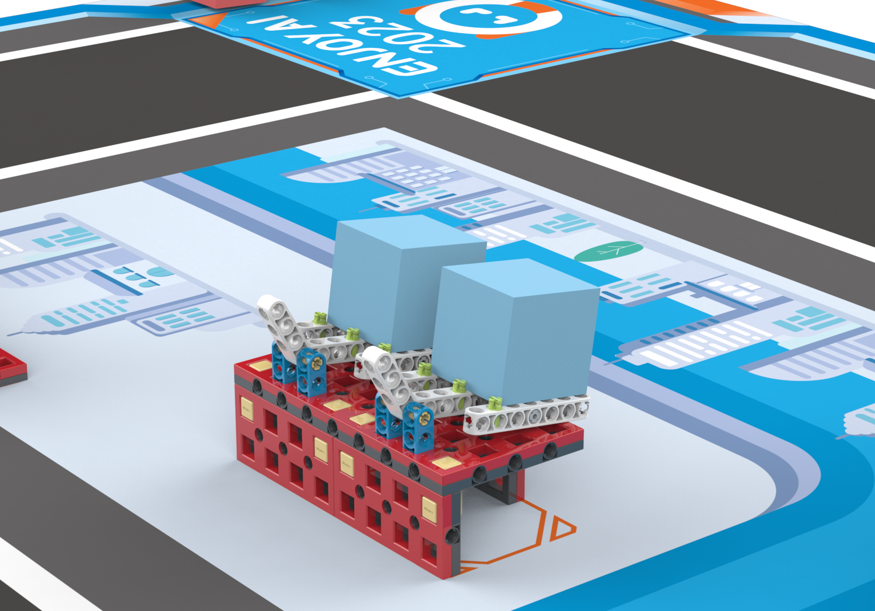
图12 初始状态
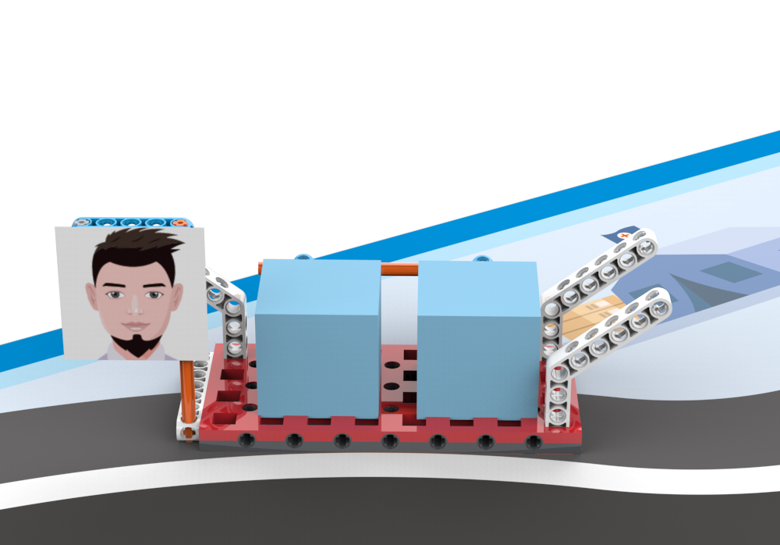
图13完成状态

3.9运送救援物资
3.9.1 在场地周边共有四处等待救援物资的家庭，基地旁放有3个红色物资（5cm方块），如图14所示。
3.9.2 机器人将物资分别运送给三个家庭，每成功运送一个家庭得30分，不可多放。
3.9.3物资放置成功的标志是物资在模型上且不与场地接触。
3.9.4完成任务3.8的不可再放。
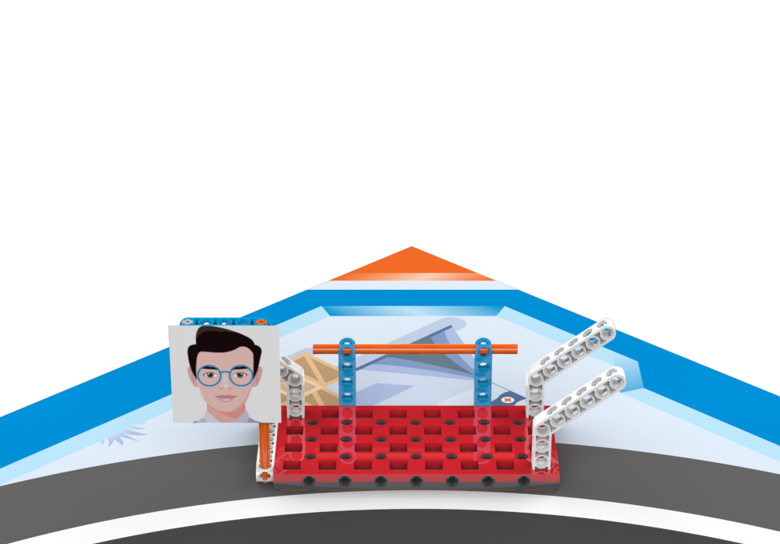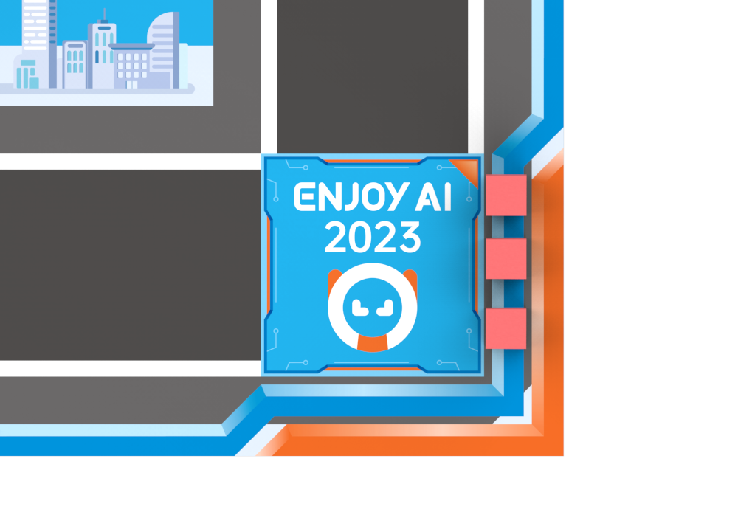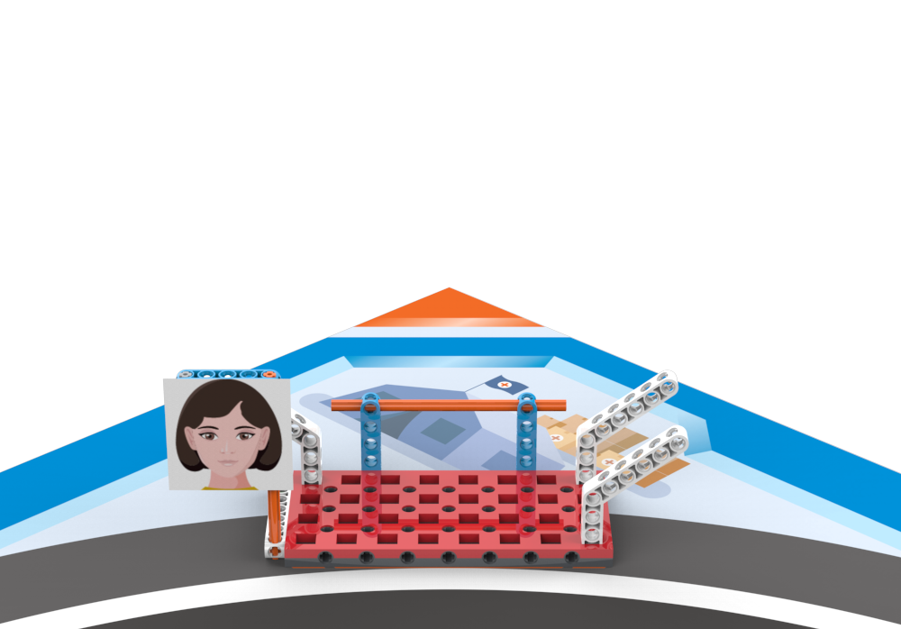
物资
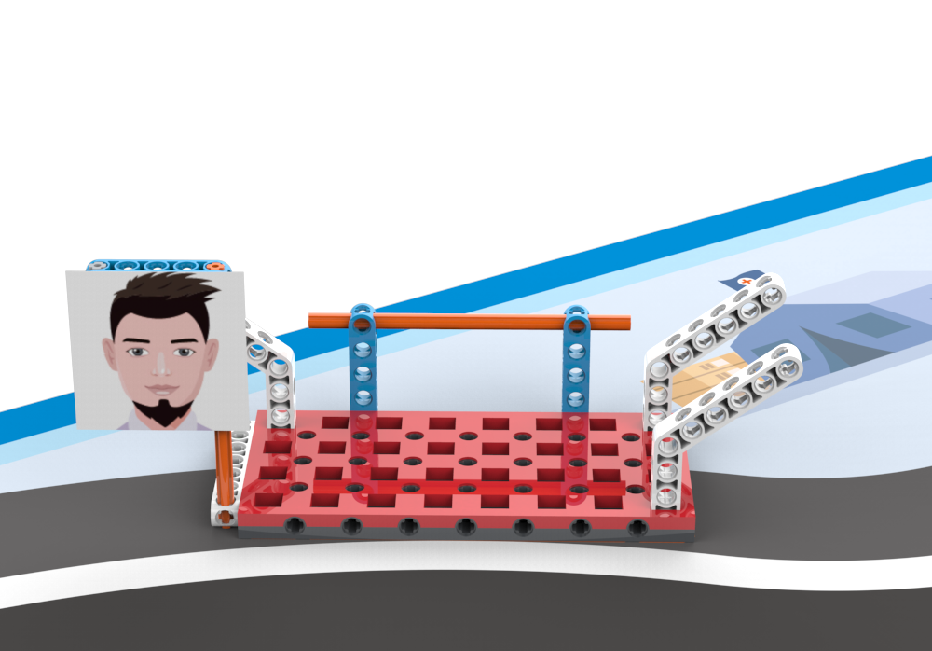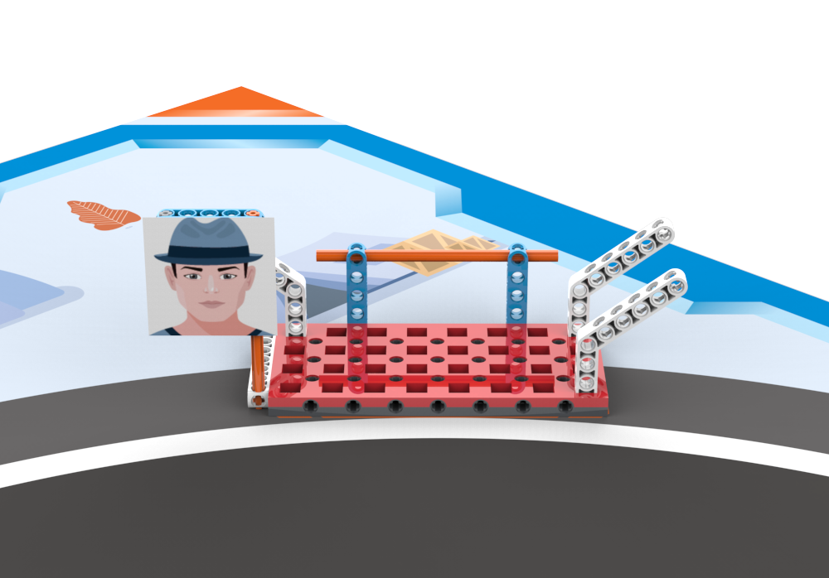
图14 初始状态

3.10 神秘任务
3.10.1详见赛场公告。
3.11 任务位置
3.11.1任务3.1溺水救援与3.2坍塌救援可能对调位置，任务3.3送住医院、3.8运送紧急救援物资位置固定，任务3.4火灾救援、3.5高空救援、3.7紧急救援位置可能互换。以上任务调试前公布位置。
3.11.2 任务3.9运送救援物资四个位置机器封存后，比赛开始前公布。

4、机器人
4.1 机器人数量：每支参赛队只能携带自己设计、制作的1台机器人参加比赛。
4.2 机器人尺寸：每次离开基地前，机器人尺寸不得大于300mm长×300mm宽×300mm高。机器人垂直投影全部离开基地后，机器人可以自由伸展。
4.3 控制器：有且只有一台控制器。控制器各类端口（电机、舵机、传感器）不少于20个。不得使用套接或扩展板。
4.4 执行器：每台机器人使用的电机（含舵机）不得超过8个。
4.5 传感器：至少使用1个视觉传感器，且车道识别必须通过视觉传感器。其它传感器种类和数量不限。
4.6 结构：机器人必须使用塑料材质的拼插式结构，不得使用扎带、螺钉、铆钉、胶水、胶带等辅助连接材料。
4.7 电源：每台机器人必须自带独立电池盒，不得连接外部电源，电池电压不得高于9V，不得使用升压、降压、稳压等电路。

5、比赛
5.1 参赛队
5.1.1 每支参赛队应由1-2名参赛选手和1名指导老师组成。参赛选手必须是截止到2024年6月仍然在校的学生。
5.1.2 参赛选手应以积极的心态面对和自主地处理在比赛中遇到的所有问题，自尊、自重，友善地对待裁判员和所有为比赛付出辛劳的人，努力把自己培养成为有健全人格和健康心理的人。

5.2 赛制
5.2.1比赛按小学、初中、高中三个组别分别进行。
5.2.2比赛不分初赛与复赛。组委会保证每支参赛队有相同的上场次数，且不少于2次，每次均记分。
5.2.3比赛场地上规定了机器人要完成的任务。小学、初中、高中三个组别要完成的任务数不同。小学组在比赛开始调试前从坍塌救援、溺水救援、火灾救援、高空救援、修整这五个任务中抽签确定减少两个任务，初中组在比赛开始调试前从坍塌救援、溺水救援、火灾救援、高空救援、修整这五个任务中抽签确定减少一个任务，高中组任务数量不变。抽掉的任务模型不摆放在场地上。如抽掉的是修整任务，机器人去做了该任务，则扣除相应的分值。
5.2.4 所有场次的比赛结束后，每支参赛队各场得分之和作为该队的总成绩，按总成绩对参赛队排名。
5.2.5 竞赛组委会有可能根据参赛报名和场馆的实际情况变更赛制。

5.3 比赛过程
5.3.1 搭建机器人与编程
5.3.1.1编程与调试只能在调试区进行。
5.3.1.2 参赛选手检录后方能进入准备区。裁判员对参赛选手携带的器材进行检查，所用器材必须符合组委会相关规定与要求。参赛选手可以携带已搭建的机器人进入准备区。参赛选手不得携带U盘、光盘、无线路由器、手机、相机等存储和通信器材。
5.3.1.3 参赛选手在比赛过程中不得上网和下载任何资料，不得使用相机等设备拍摄比赛场地，不得以任何方式与指导老师或家长联系。
5.3.1.4 整场比赛参赛选手有一定调试和编制程序的时间。结束后，各参赛队把机器人排列在准备区的指定位置，封存，上场前不得修改程序和硬件设备。
5.3.1.5 参赛队在每轮比赛结束后，允许在准备区维修机器人和修改控制程序，但不能打乱下一轮出场次序。

5.3.2 赛前准备
5.3.2.1 准备上场时，参赛选手领取自己的机器人，在引导员带领下进入比赛区。在规定时间内未到场的参赛选手将被视为弃权。
5.3.2.2 上场的参赛选手，站立在待命区附近。
5.3.2.3 参赛选手将自己的机器人放入待命区。机器人的任何部分及其在地面的投影不能超出基地。
5.3.2.4 到场的参赛选手应抓紧时间（不超过1分钟）做好启动前的准备工作，准备期间不得启动机器人，不能修改程序和硬件设备。完成准备工作后，选手应向裁判员示意。

5.3.3 启动
5.3.3.1 裁判员确认参赛选手已准备好后，将发出“3，2，1，开始”的倒计时启动口令。听到“开始”命令后，选手可以触碰一个按钮或给传感器一个信号去启动机器人。
5.3.3.2 在“开始”命令前启动机器人将被视为“误启动”并受到警告或处罚。
5.3.3.3 机器人一旦启动，就只能受自带的控制器中的程序控制。选手不得接触基地外的机器人，否则将按“重试”处理。
5.3.3.4 启动后的机器人不得故意分离出部件或把机械零件掉在场上。偶然脱落的机器人零部件，由裁判员随时清出场地，该物品不得再回到场上。为了得分的需要而分离部件是犯规行为，该任务得分无效。
5.3.3.5 启动后的机器人如因速度过快或程序错误将所携带的物品（任务模型）抛出场地，该物品不得再回到场上。
5.3.3.6 机器人完全冲出场地，记一次重试，参赛选手需将机器人搬回基地，重新启动。

5.3.4 重试
5.3.4.1 机器人在运行中如果出现故障或未完成某项任务，参赛选手可以向裁判员举手示意。此时参赛选手可以用手将机器人拿回对应基地重新启动
5.3.4.2 裁判员同意重试后，场地状态保持不变。如果因为未完成某项任务而重试， 该项任务所用的道具状态保持不变。重试时，参赛选手需将机器人搬回基地，重新启动。
5.3.4.3 每场比赛重试的次数不限。
5.3.4.4 重试期间计时不停止，也不重新开始计时。重试前机器人已完成的任务有效。但机器人当时携带的得分模型失效并由裁判代为保管至本轮比赛结束；在这个过程中计时不会暂停。

5.3.5自主返回基地
5.3.5.1 机器人可以多次自主往返基地，不算重试。
5.3.5.2 机器人自主返回基地的标准：机器人的任一结构的垂直投影在基地范围内。
5.3.5.3 机器人自主返回基地后，参赛选手可以接触机器人并对机器人的结构进行更改或维修。

5.3.6 比赛结束
5.3.6.1 每场比赛时间为180秒钟。
5.3.6.2 参赛选手在完成一些任务后，如不准备继续比赛，应向裁判员示意，裁判员据此停止计时，结束比赛；否则，等待裁判员的终场哨音。
5.3.6.3 裁判员吹响终场哨音后，参赛选手应立即关断机器人的电源，不得与场上的机器人或任何物品接触，比赛结束后在完成的所有任务，得分无效。
5.3.6.4裁判员有义务将比赛结果告知参赛选手。参赛选手有权利纠正裁判员记分操作中可能的错误，并应签字确认已经知晓自己的得分。如有争议应提请裁判长仲裁，裁判员填写记分表，参赛选手应确认自己的得分。
5.3.6.5 参赛选手将场地恢复到启动前状态，并立即将自己的机器人搬回调试区。

6、记分
6.1比赛结束后，再根据场地上完成任务情况来判定分数。如果已经完成的任务被机器人或参赛选手在比赛结束前意外破坏了，该任务不得分。完成任务的记分标准见第3节。
6.2 完成任务的次序不影响单项任务的得分。
6.3 如果在比赛中没有重试，机器人动作流畅，一气呵成，加记流畅奖励40分；1次重试奖励30分；2次重试奖励20分；3次重试奖励10分；4次及以上重试奖励0分。

7、犯规和取消比赛资格
7.1 未准时到场的参赛选手，每迟到1分钟则判罚该队10分。如果2分钟后仍未到场，该队将被取消比赛资格。
7.2 第1次误启动将受到裁判员的警告，机器人回到待命区再次启动，计时重新开始。第2次误启动将被取消比赛资格
7.3机器人以高速冲撞场地设施导致损坏将受到裁判员的警告，第2次损坏场地设施将被取消比赛资格。
7.4 如果由参赛选手或机器人造成比赛模型损坏，不管有意还是无意，将警告一次。该场该任务不得分，即使该任务已完成。
7.5 比赛中，参赛选手有意接触比赛场上基地外的比赛模型，将被取消比赛资格。偶然的接触可以不当作犯规，除非这种接触直接影响到比赛的最终得分。不得接触基地外的机器人，否则将按“重试”处理。
7.6 不听从裁判员的指示将被取消比赛资格。
7.7 参赛选手在未经裁判长允许的情况下私自与指导老师或家长联系，将被取消比赛资格。

8、 奖励
根据赛事活动具体情况而定，具体情况请查阅组委会于赛前输出的赛事秩序册。

赛项规则最终解释权归本届竞赛组委会所有。
第二十三届江苏省青少年机器人竞赛
救援先锋比赛记分表 |  |  |  | 组别 | 轮次 | 编号
队名 |  | 学校
任务 | 描述 |  |  | 分值 | 数量 |  | 得分
坍塌救援 | 石板挪开，人员并脱离任务模型 |  |  | 50
溺水救援 | 救出溺水者（脱离任务模型） |  |  | 30
火灾救援 | 拉杆拉出，火堆推倒与底板接触 |  |  | 40
高空救援 | 人员（小球）带回基地 |  |  | 60
修整 | 机器人停留在修整区并亮3次绿灯 |  |  | 40
送往医院 | 人员垂直投影在橙色框线内 |  |  | 30/个
紧急救援 | 识别人脸并在模型前亮起相对应次数的灯 |  |  | 50
运送紧急救援物资 | 完成3.7任务后直接获取特殊物资并将其放置到正确的人员安置处 |  |  | 40/个
 | 任务与3.7不连续或者获得物资后经过基地 |  |  | 10/个
运送救援物资 | 将基地内的3个红色物资分别运送给三个家庭 |  |  | 30/个
神秘任务 | 详见赛场公告 |  |  | 100
流畅奖励 | 40-重试次数×10，且非负
比赛时间
得分
得分确认
本人对以上比赛得分记录无异议。
参赛选手
问题及备注
裁判员 |  | 录入
裁判长
ENJOY AI救援先锋比赛记分表

